МКУК «Тайтурский КСК»
ОСП д. Буреть
Акция «Никто не забыт, ничто не забыто!»
30-е вывода советских войск из Афганистана
15 февраля 2019 года ровно 30 лет, как советские войска вышли из республики Афганистан.
Заведующая клубом Верхотурова А. В. и дети д. Буреть на территории клуба провели акцию «Никто не забыт, ничто не забыто!», посвященную памятному дню. Спели песню «Нам нужна одна победа!», прокричали трехкратное «Ура! Ура! Урааа!» и почтили память всех, кто причастен этой дате.
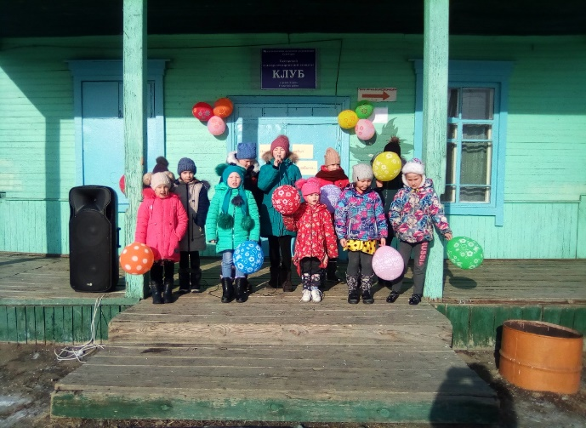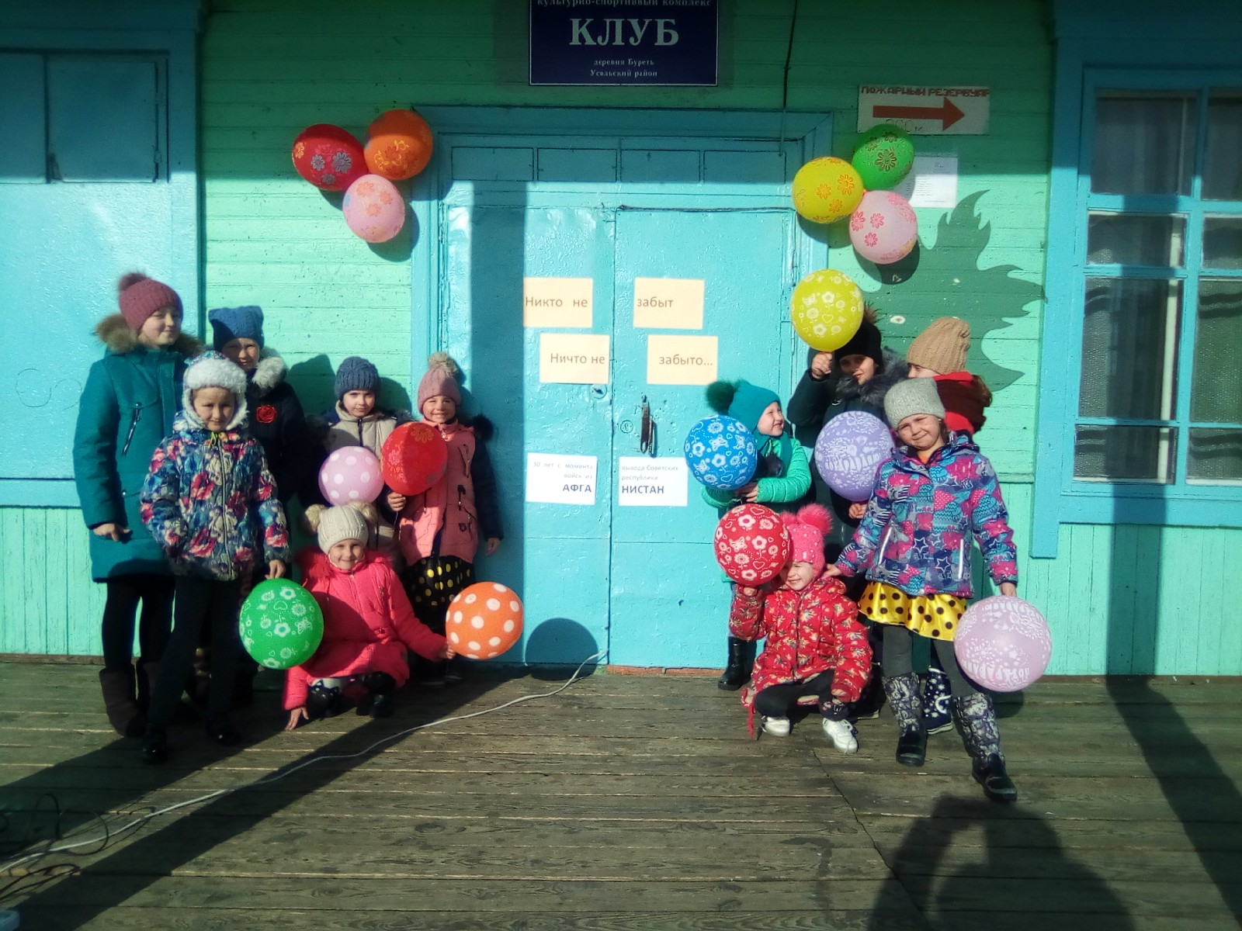
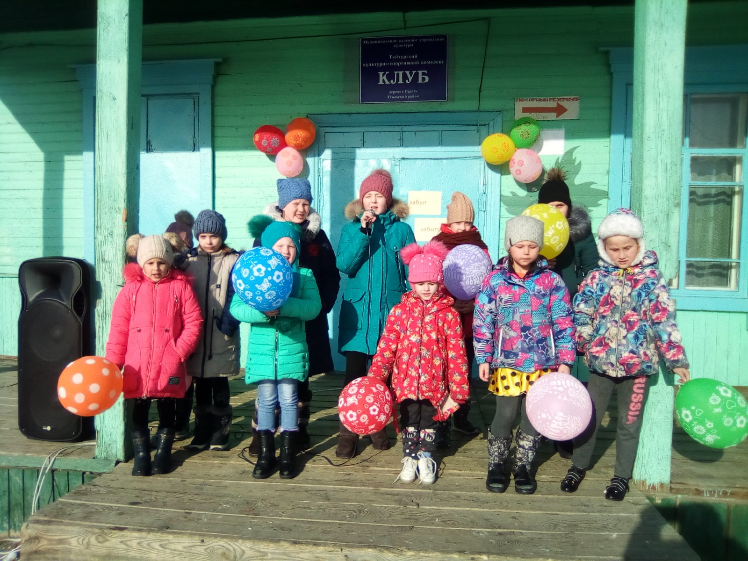
Заведующая клубом д. Буреть Верхотурова А.В.

